“Manteni miento
correctivo deuna
maquina”
M I G U E L A L E J A N D R O L E O N
S A L G A D O
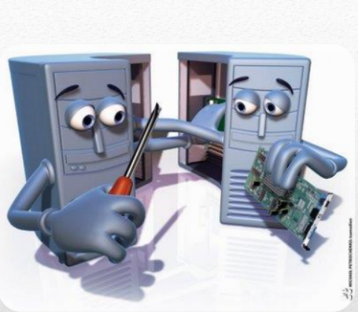
EL Mantenimiento Correctivo de
Hardware es la
reparación o el
cambio que se le hace a algún componente de la computadora cuando se presenta una falla.
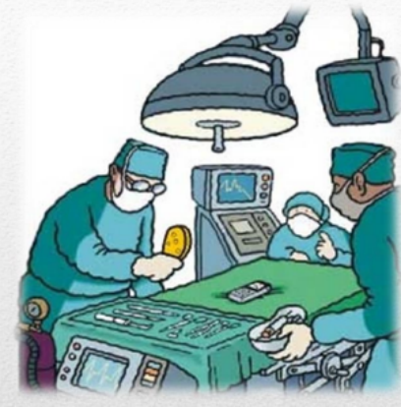
Que tanto
puede tardar un equipo en serreparado?
Generalmente tiene una duración de 1 a 5 horas, pero las horas dependen del problema y de la rapidez del equipo.
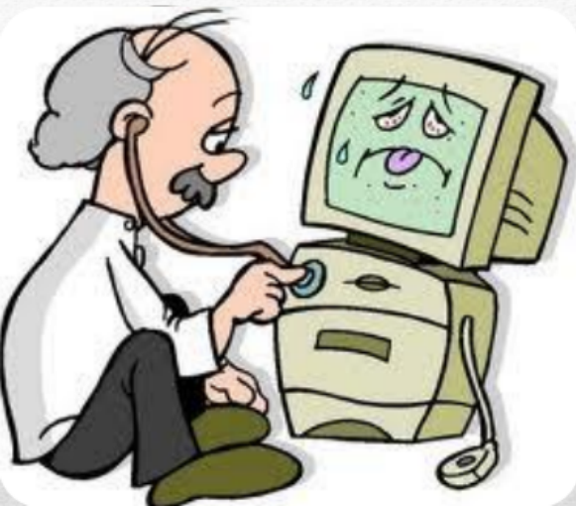
Mantenimiento correctivo NO PLANEADO:
Es cuando se corrige la falla que presenta nuestra computadora, pero como su nombre lo indica este es no planeado, quiere decir que la falla aparece cuando no se espera, a veces ni origen sabemos de esta falla presentada.
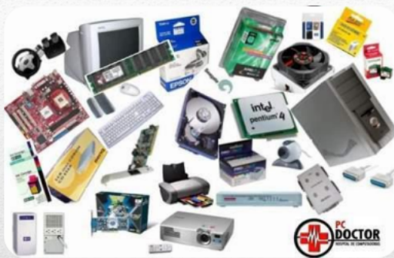
Mantenimiento Correctivo
PROGRAMADO

Se corrigen fallas pero con hechos ciertos, en este mantenimiento no es necesario realizarlo en el mismo momento que presenta el problema, puedes resolver el conflicto y si no es urgente lo dejas para después y la computadora está bien, pero con esa pequeña falla.
Mantenimiento Correctivo de EMERGENCIA:
Se corrigen fallas con hechos ciertos. Este tipo actúa mas rápidamente que los demás porque es de emergencia, y lo hace rápido porque la falla lo requiere si no puede que el problema se haga mas grande más complicado y puede que se mucho más tardado.
El Cambio de Monitor. El Cambio de Mouse. El Cambio de Teclado. El Cambio de Memorias. El Cambio de Board. El Cambio de Disquetera. El Cambio de Unidad Lectora CD y DVD.
El Cambio de Buses.
Las reparacioneso cambiosquese hacen
Virus
Los enemigos que más problemas causa a nuestro software, haciendo que nuestros programas se desarrollen de manera lenta, que tengan fallas o que se cierren, etc. Lo recomendable para solucionar este problema sería tener un buen antivirus y tener tomar en cuenta las actualizaciones.
REUNIÓN GENERAL DE PERSONAL
Aplicaciones
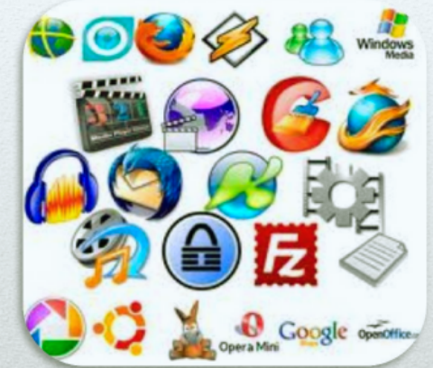
Algunas veces las aplicaciones nos pueden dar problemas debido a que las aplicaciones son "pirata"(en ocasiones traen virus)y por eso nos falla. La recomendación sería que se volviera a instalar el programa y de preferencia que sea original para evitartodo eso.

